**3.1今日动态**

**一、来园**

本班共24名幼儿，今日实际到园20名幼儿。

今日天气：阴天

**二、区域游戏**

娃娃家：**史锦瑞、毛锦妍**在娃娃家扮演爷爷奶奶烧饭；**万宇**在卧室给宝宝穿衣服；

地面建构：**司睿、黄曼汐、陶奕然**在用单元积木搭建马路边上的高楼大厦；

图书角：**许思冉、陶奕颖**在阅读绘本；

科探区：**彭思浛、孙晨希、喻梓悦**在用放大镜、手电筒探索昆虫；还给小金鱼换水、喂食；

益智区：**万钰彤、赵锦泽、李云皓、吴可馨**共同游戏，动手动脑；

桌面建构：**沈子煜、郑沫苒、王浩宇**在玩积木。

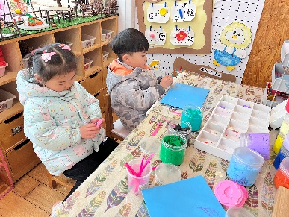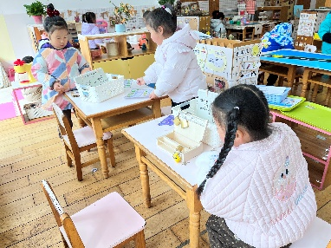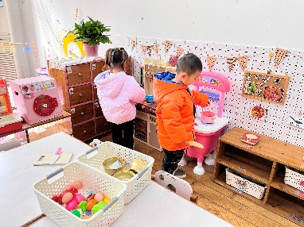

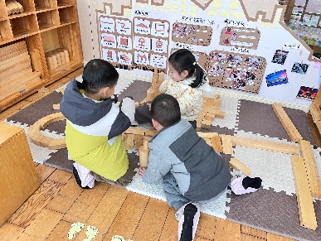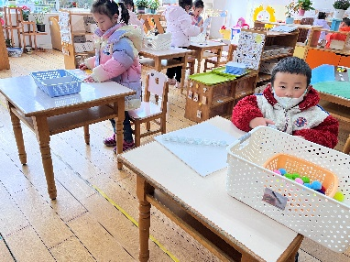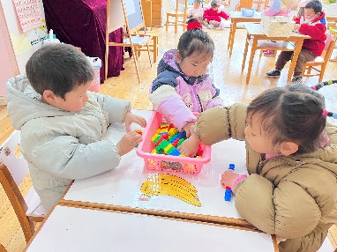

**三、午餐**

知道饭前三件事（小便、洗手、端饭菜）并自觉做到的小朋友有：**陶奕然，徐言昊，赵锦泽，万宇，刁欣怡，彭思浛；**

吃饭时细嚼慢咽的小朋友有：**王浩宇，郑沫苒，许思冉，李云皓，司睿，毛锦妍，陶奕颖；**

饭后知道漱口擦嘴不需要老师提醒的小朋友有：**黄曼汐，吴可馨，万钰彤，喻梓悦，史锦瑞，孙晨希，沈子煜。**

